[西安交通大学第一附属医院的文章被撤回，主要原因是文章内存在参数错误](https://mp.weixin.qq.com/s?__biz=MzIwNzc3MzU3NQ==&mid=2247484283&idx=1&sn=38b649a102dbd3ef62eea6055a7948e4&chksm=96e40ee10967079d613d06d7e0ac87b2909ca659851b0ac9cc1df732d76e91c33ff3fdede5b2&scene=126&sessionid=1742834664)

[诚信探索](javascript:void(0);)2025-03-16 10:48:40上海

前列腺癌 （PCa） 的发展在很大程度上取决于氧化应激 （OS） 水平的增加和抗氧化系统的缺陷。鉴定与氧化应激相关的基因对于指导 PCa 治疗和未来研究至关重要。

2024 年 11 月 30 日，西安交通大学第一附属医院的Wu Peiqiang 等人在***Advances and applications in bioinformatics and chemistry***杂志在线发表题为**“LAMP5, One of Four Genes Related to Oxidative Stress That Predict Biochemical Recurrence-Free Survival, Promotes Proliferation and Invasion in Prostate Cancer”**的研究论文**，该研究结果表明，PC-3 和 DU145 细胞系中 LAMP5 的下调抑制了细胞增殖和侵袭。**

但是，在2025 年 3 月 6 日，该文章被撤回，**主要原因是文章内存在参数错误。**

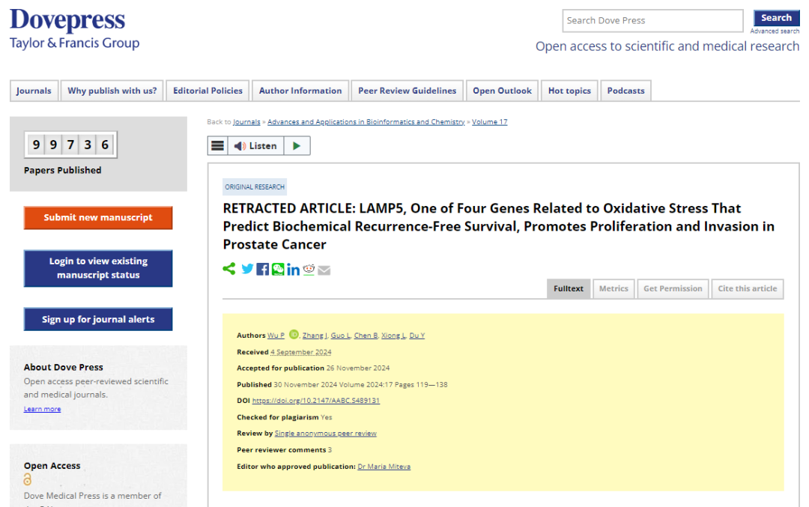

本文已被撤回。

我们，《生物信息学和化学进展与应用》杂志的作者和出版商，将撤回已发表的文章。

自发表以来，作者注意到，由于基于 R 的随机森林分析中的参数错误，LAMP5 被确定为中心基因而不是 AURKA。由于此错误直接影响报告的结果和结论，作者向出版商提醒了该问题，并且所有人都同意撤回该文章以确保学术记录的更正。

**参考消息：**

https://www.dovepress.com/lamp5-one-of-four-genes-related-to-oxidative-stress-that-predict-bioch-peer-reviewed-fulltext-article-AABC